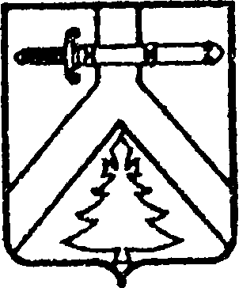 КОЧЕРГИНСКИЙ СЕЛЬСКИЙ СОВЕТ ДЕПУТАТОВ

КУРАГИНСКОГО РАЙОНА

КРАСНОЯРСКОГО КРАЯ

Р Е Ш Е Н И Е

20.11.2020 с. Кочергино № 8-12-р

О создании административной комиссии

муниципального образования

Кочергинский сельсовет

На основании ст. 35 Федерального закона от 06.10.2003 № 131-ФЗ «Об общих принципах организации местного самоуправления в Российской Федерации», закона Красноярского края от 23.04.2009 № 8-3168 «Об административных комиссиях в Красноярском крае», руководствуясь Кодексом Российской Федерации об административных правонарушениях, законом Красноярского края от 02.10.2008 № 7-2161 «Об административных правонарушениях», законом Красноярского края от 23.04.2009 № 8-3170 «О наделении органов местного самоуправления муниципальных образований края государственными полномочиями по созданию и обеспечению деятельности административных комиссий», Уставом муниципального образования Кочергинский сельсовет, Кочергинский сельский Совет депутатов РЕШИЛ:

1. Утвердить состав административной комиссии, согласно, приложению 1.

2. Решение Кочергинского сельского Совета депутатов № 7-13а-р от 08.02.2016 года считать утратившим силу.

3. Контроль за исполнением настоящего решения оставляю за собой.

4. Решение вступает в силу со дня, следующего за днем его опубликования в газете «Кочергинский вестник».

|  |  |
| --- | --- |
| Председатель сельского  Совета депутатов  _____________ В.А.Грубер | Глава Кочергинского сельсовета  ___________ Е.А.Мосягина |

Приложение № 1

к решению Кочергинского

сельского Совета депутатов

от 20.11.2020 № 8-12-р

СОСТАВ

административной комиссии муниципального образования

Кочергинский сельсовет

Председатель:

Мосягина Елена Анатольевна - Глава Кочергинского сельсовета

Зам. председателя комиссии:

Марканова Анастасия Александровна - заведующая МБДОУ детский садик «Теремок»

Ответственный секретарь:

Новикова Мария Николаевна - заместитель главы

Члены комиссии:

Мосягин Евгений Владимирович - депутат Кочергинского сельского Совета;

Сарычев Михаил Михайлович - депутат Кочергинского сельского Совета.